|  |  |
| --- | --- |
| Ekonomska šola Murska Sobota | |
| Noršinska ulica 13, | |
| Murska Sobota | |
|  | |
|  | |
|  | |
|  | |
|  | |
|  | |
|  | |
|  | |
|  | |
|  | |
|  | |
|  | |
|  | |
|  | |
|  | |
| STARI EGIPT | |
| Seminarska naloga pri predmetu informatika | |
|  | |
|  | |
|  | |
|  | |
|  | |
|  | |
|  | |
|  | |
|  | |
|  | |
|  | |
|  | |
|  |  |
|  |  |
|  |  |
|  | |
|  | |

**KAZALO VSEBINE**

*1* *Geografija* 6

*2* *Delitev Starega Egipta* 7

*3* *Razvoj Starega Egipta* 7

3.1 Stara država 7

3.2 1. vmesno obdobje 7

3.3 Srednja država 8

3.4 2. vmesno obdobje 8

3.5 Nova država 8

3.6 Pozna doba 9

*4* *Družbeni sloji* 10

4.1 Plemstvo 10

4.2 Meščanstvo 10

4.3 Kmetje 10

4.4 Sužnji 11

4.5 Vojska 11

*5* *Kultura* 13

5.1 Matematika 13

5.2 Astrologija in astronomija 13

5.3 Medicina 13

• Mumificiranje 13

5.4 Književnost 14

5.5 Gradbeništvo 14

5.6 Religija 15

5.7 Pisava 16

*6* *Družba* 17

6.1 Vsakdanje življenje 17

*7* *Zaključek* 7-13

*8* *Viri* 8-13

**KAZALO SLIK**

Slika 1: Reka Nil 5

Slika 2: Kralj Menes 6

Slika 3: Tutankamon 8

Slika 4: Faraon 9

Slika 5: Delo na polju 10

Slika 6: Kmet 10

Slika 7: Mumificiranje 13

Slika 8: Keopsova piramida 14

Slika 9: Kip mačke 14

Slika 10: Papirus 15

**KAZALO TABEL**

Tabela 1: Družbena razslojenost v Egiptu 12

KAZALO GRAFIKONOV

***Povzetek:***

Seminarska naloga govori o Starem Egiptu in o reki Nil, ob kateri je nastal. O njegovem nastanku, legi, začetku civilizacije in razslojenosti družbe. Govori o ljudeh, njihovi veri, znanosti, dosežkih in življenju.

***SUMMARY***

Seminar paper talks about antique Egypt, about beginning of his civilization, his river Nil, witch gives lives for many animals and people and about their religion, and life in antique Egypt.

*Uvod:*

Egipt mi je bil že od nekdaj zelo zanimiv. S svojo zanimivo pisavo, piramidami, kulturo, predvsem pa z znanostjo je pritegnil mojo pozornost. Hotela sem vedeti čim več o njegovi zgodovini, faraonih in tehniki mumificiranja, zato sem se odločila, da ga v tej projektni nalogi raziščem in vam ga predstavim

Stari Egipt je naziv za eno od prvih civilizacij, ki se je razvila v rodovitni dolini Nila. Običajno ga delimo na 30 faraonskih dinastij. To obdobje traja približno od leta 3000 pr.n.št., ko je faraon Menes združil Spodnji in Zgornji Egipt do 525 pr.n.št., ko je bil Egipt priključen Perzijskemu imperiju.

# *Geografija*

Egipt leži na severovzhodu afriške celine ob Sredozemskem morju. Na severu meji na Rdeče morje in Izrael, na zahodu na Libijo in na jugu z Sudanom. Dolina reke Nil deli deželo na dva dela, ki sta si med seboj zelo različna tako geološko, kot morfološko: vzhodni ali arabski in zahodni ali libijski del. Reka Nil s seboj prinaša rodovitne prsti in naplavine, zato je območje neposredno ob reki in celotno področje rečne delte zelo rodovitno.

Prek 90% površine Egipta zavzema puščava je skoraj 1000 km dolga oaza, ki je rodovitna zaradi Nila. Velika večina prebivalstva živi v dolini Nila in v delti, kjer so intenzivno obdelane površine predvsem odvisne od umetnega namakanja.

Egipt leži v dolini Nila, je najdaljša afriška reka (6695 km)- na dolgem in ozkem kopenskem jeziku, ki se razteza več kot 900 km daleč od Asuana do današnjega Kaira.

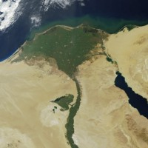

Slika : Reka Nil

# *Delitev Starega Egipta*

Zgodovino Starega Egipta delimo na dva načina:

* Po dinastijah (vladarskih rodbinah). Bilo jih je 30.
* Po razvoju

# *Razvoj Starega Egipta*

## Stara država

Nastala je z združenjem Zgornjega in Spodnjega Egipta. Združil ju je faraon Menes. Za prestolnico je določil mesto Memfis, državo pa je razdelil na 42 okrožij ali nomov, ki so jim vladali monarhi. Stara država je propadla z izumrtjem osme dinastije.

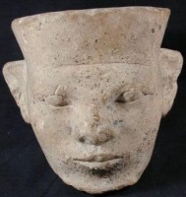

Slika : Kralj Menes

## 1. vmesno obdobje

Egipt je razpadel na dva dela. 200 ni bilo osrednjega vodstva, ker so se dinastije vojskovale med seboj. Bilo je veliko državljanskih vojn in uporov.

## Srednja država

Po koncu državljanske vojne so na oblast prišli tebanski knezi. Ti so znova združili Egipt v eno samo sani državo. Prestolnica je postalo mesto Tebe. Z zavzetjem bogate dežele Nubije do druge Nilove brzice ter osušitvijo fajumskega močvirja so povečali obseg obdelovalnih površin. V tem času so dosegli svoj vrh. To je bilo v času 12. dinastije.

Faraon Sezostriz III. je v 19. stoletju razpustil monarhe ter centraliziral državo. Razdelil jo je na: Spodnji, Srednji in Južni Egipt.

## 2. vmesno obdobje

V tem obdobju je Egipt gospodarsko in politično oslabel. V 17. stoletju so se sem preselili Hiksi, ki so zavladali za skoraj 100 let. V tem času so obogatili egipčansko vojsko z bojnimi vozovi, bronastimi puščičnimi konicami in konji.

## Nova država

Ustanovil jo je Ahmoze, začetnik 18. dinastije v 16. stoletju. Pregnal je Hikse in jo združil v eno državo s sedežem v Tebah. S tem so faraoni spet postali božanska bitja. Vpeljal je tudi poroke med brati in sestrami v faraonskih družinah.

Faraon Tutmozis I. je osvojil Nubijo in osvojeno ozemlje poimenoval Kuš, od koder so dobivali zlato. Egipčansko ozemlje je razširil do Sirije in Evfrata. V začetku 14. stoletja pr.n.št. je faraon Tutmozis III. osvojil Sirijo in Palestino, vladal pa je tudi Mitanjcem, Asircem, Hetitom, Babiloncem in Egejcem.

Pomemben vladar 18. dinastije je bil tudi Amenofis IV.. Uvedel je monoteistično vero v boga Atona. Ukazal je zgraditi številne nove templje in novo prestolnico, ki jo je poimenoval Ahetaton(Atonovo mesto). Sebe je poimenoval Ehnaton(Atonu všečen). Boga so upodabljali kot sončno ploščo, v njegovo slavo pa je san Ehnaton napisal pesem Himna sončnemu božanstvu.

Po smrti Ehnatona je oblast prevzel njegov domnevni sin ali polbrat Tutankamon, ki je bil poročen z Ehnatovo hčerko Anhesenpaaten. Obnovil je politeistično vero, velik pomen pa so ponovno dobili Amon-Rejevi svečeniki.

V 19. dinastiji je bil najpomembnejši vladar Ramzes II., ki je za prestolnico postavil mesto Tanis v Delti. V tem času je Egipt doživel ogromen politični, gospodarski in kulturni razvoj. Zgrajeni so bili novi templji in dve novi mesti, Pitom in Ramzesovo mesto. Vladar je uspešno ubranil državo pred vdori ljudstev. Vtem času je bila podpisana prva ohranjena mirovna pogodba v zgodovini človeštva.

Naslednik je bil Ramzes III., ki je uspešno ohranil državo v vsej svoji moči.

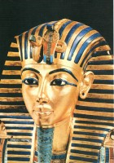

Slika 3: Tutankamon

## Pozna doba

Zadnji razcvet je Egipt doživel pod vladarji 26. ali Saitske dinastije, ki so imeli prestolnico v mestu Sais. Egipt je bil znova združen v eno državo. Navezali so stik z Grki. Najbolj znan faraon tega obdobja je Neho II., ki je zavrnil poseg novobabilonskega kraljestva.

Leta 525 pr.n.št. je perzijski kralj Kambiz II. osvojil Egipt in ga spremenil v perzijsko provinco. S tem se je končalo obdobje starega Egipta.

# *Družbeni sloji*

## Plemstvo

Najpremožnejši in najpomembnejši človek v vse egipčanski državi je bil faraon. Celotna država je bila njegova last. Premoženje si je večal s pobiranjem davkov in osvajalnimi vojaškimi pohodi.

Pod plemstvo je še celotna njegova družina, visoki in srednji uradniki, svečeniki in vojaški častniki. Za stare egipčane je bil faraon Bog in so ga po božje tudi častili.

Plemstvo je imelo veliko ugleda in moči. Imeli so veliko premoženje, ki so ga večali z bojnim plenom. Faraon jih je plačeval za vojaško in upravno službo z zlatom in podeljevanjem zemljiške veleposesti.

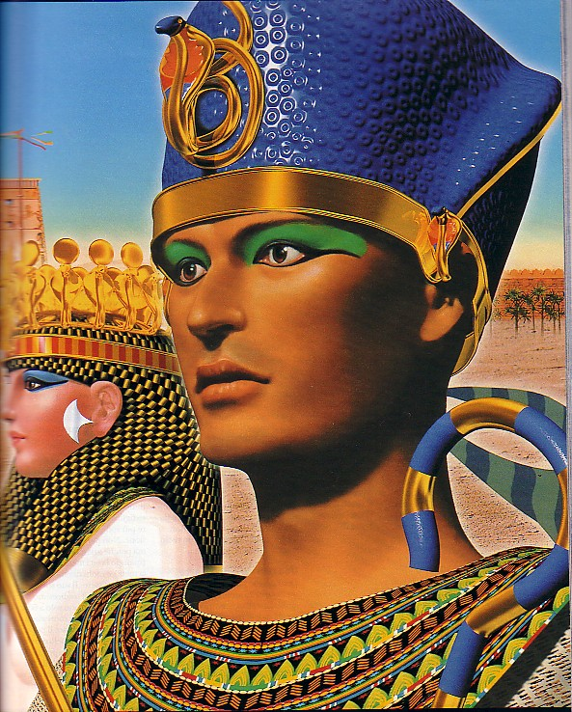

Slika : Faraon

## Meščanstvo

Meščanstvo je bilo v Egiptu bolj šibko. Sestavljali so ga obrtniki, trgovci, umetniki in pisarji. Delali so na faraonovih in tempeljskih posestvih in za plačilo so prejemali pridelke.

## Kmetje

Bili so najštevilčnejši del prebivalstva. Ločeni so bili na male lastnike zemljišč, ki so bili samostojni gospodarji, so pa morali plačevati visoke davke in odvisne kmete, ki so obdelovali kraljevska, vojaška in tempeljska posestva. Vezani so bili na zemljo, vendar jih ni bilo mogoče prodati. Oproščeni so bili vojaške službe in so plačevali davke. Morali so opravljati javna dela, med katera so spadala namakalna dela in gradbena dela za faraona. Možje so obdelovali zemljo in skrbeli za namakalne naprave. Žene so opravljale lažja dela na polju in skrbele za družino. Ko ni bilo dela na polju so sodelovali pri gradnji piramid, grobnic, svetišč… To je bila zanje čast. Zemlja, ki so jo obdelovali, je bila last faraona, zato so mu plačevali davke v obliki pridelkov.

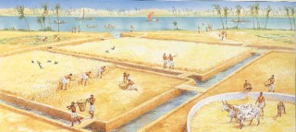

Slika : Delo na polju

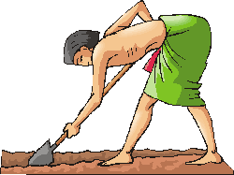

Slika : Kmet

## Sužnji

Sužnji so imeli najslabši položaj v družbi. Skoraj vsi so bili vojni ujetniki. Bili se brez svobode in zemlje , na sebi pa so imeli vžgano lastnikovo ime. Lahko so se poročali in imeli otroke. Delali so kot hišni sužnji, lahko so bili zaposleni pri kmečkih ali obrtnih delih, rudnikih in kamnolomih. Lahko so jih kupili na trgu.

## Vojska

Skrbela je za ohranjanje miru in reda v državi, odpravljala pa se je tudi na osvajalne vojaške pohode. V vojski so služili vsi svobodni ljudje, razen svečenikov. Najvišje je bil faraon, za njim je bil vezir, ki so mu sledili upravniki vojaških zadev, predstojniki skladišča orožja, častniki in nižji častniki, med katerimi so najnižji upravljali po 50 mož. Vojsko je sestavljala pehota, kasneje pa tudi enote na bojnih vozovih.

Oprema vojakov je bila sestavljena iz ščitov, sekir, mečev in sulic. Vojake so zbirali s pomočjo nabora, tedaj pa so uvedli še najemniško vojsko, ki so jo v glavnem sestavljali tujci. V njej so vojake plačevali, pogumni vojake pa so dobili tudi oblikovanje in so imeli možnost napredovanja.

Tabela : Družbena razslojenost v Egiptu

|  |  |
| --- | --- |
| **Družbeni sloji** | **Vpliv** |
| **Plemstvo** | Najpremožnejši in najpomembnejši |
| **Meščanstvo** | Malo pravic |
| **Kmetje** | Pomembni, najštevilčnejši |
| **Sužnji** | Nesvobodni |
| **Vojska** | Svobodni, plačani |



Graf

# *Kultura*

## Matematika

Začela se je razvijati zaradi potrebe po meritvi polje po vsakoletnih poplavah in določanje meja med sosednjimi območji. Uporabljali so jo pri izgradnji palač in svetišč. Številke so pisali s posebnimi pismenkami, uvedli pa so desetinski sistem. Poznali so seštevanje, odštevanje, množenje in deljenje. Zelo znano matematično besedilo in vir je Ahmesov Rhindov papirus.

## Astrologija in astronomija

Poznalo so prve koledarje, ki so temeljili na Sončnem letu. Z opazovanje neba se je razvila astronomija in prvi horoskop. Znali so izračunati Sončeve in Lunine mrke. poznali pa so tudi 5 planetov in 36 zvezd. Opazovalnice so imeli v svetiščih.

## Medicina

V starem Egiptu so za vsako bolezen mislili, da je nastala zaradi zlih duhov, ki so obsedli bolnika. Bolezen in zdravila so določili zdravniki. S čarobnimi izreki in gibi so poskušali spraviti duhove iz telesa. Najbolj znan zdravnik je bil Imhotep. Zaradi njegovih sposobnosti so ga častili kot boga.

* Mumificiranje

Mumificiranje je bilo za stare Egipčane zelo pomembno, ker so verjeli v posmrtno življenje. Egipčani si niso predstavljali, da bi se življenje po smrti lahko razlikovalo od tostranskega in so zato šteli ohranitev telesa za prvi pogoj človekovega obstoja v posmrtno življenje. Telesu so morali preprečiti razpadanje, da se je duša lahko ponoči vrnila v telo. Postopek mumificiranja so opravljali balzamerji. Zaščitnik balzamerjev in bog nekropole je bil Anubis, bog s šakaljo glavo.   
Najprej so odstranili organe, ki najhitreje razpadejo. Nato so telo ovili v platnene trakove. Pri tem so se balzamerji učili medicine in s tem spoznavali telo.   
Balzamiranje je bilo drago, zato so si ga lahko privoščili samo bogatejši ljudje. Po smrti niso balzamirali le ljudi, vendar tudi svete živali kot so mačke, krokodili, biki, šakali, kobre, celo hrošče skarabeje in še druge.   
Navadno je celotni postopek balzamiranja trajal 70 dni. Najprej so odstranili možgane, ki so jih izvlekli skozi nos z železnim kavljem in jih izprali ven. To pri najdenih mumijah dokazujejo poškodovane nosne kosti. Možgane so v nasprotju z drugimi organi odvrgli.   
Sledil je rez na levi strani trupa in odstranjevanje notranjih organov. Srce so odstranili in ga včasih vstavili nazaj, včasih pa so na njegovo mesto položili kipec skarabeja, ki je simbol življenja in večnosti.

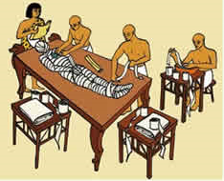

Slika : Mumificiranje

## Književnost

Egipčanska književnost je postala dostopna z razvozlavo hieroglifov, je obsegala pesniške in pripovedne stvaritve. Dramatika in epika se še nista razvili. Najbolj znani sta dve pesmi, delovna Pesem nosačev žita in ljubezenska Začetek besed velike razveseljevalke srca. Iz Egipta prihajajo tudi najstarejše zgodbe na svetu (Zgodba o dveh bratih). Postavili so temelje razvoja bajke, pripovedke, pravljice, novele in potepuških ter pustolovskih zgodb. Najbolj znano egipčansko delo je Knjiga mrtvih, ki je zbirka himen, molitev in zakletev, za katere so menili, da bodo v pomoč mrtvim, tako da so jih zakopali skupaj z njimi.

## Gradbeništvo

Egipčani so znani po mojstrski spretnosti gradnje, saj so ustvarili eno od sedmih čudes, piramide. Služile so kot grobnice. Najbolj znana je Keopsova piramida pri Gizi, ki je visoka 137 m. V novi državi so piramide zamenjali skalni grobovi, najbolj znani so iz Doline kraljev.

Gradili so tudi svetišča svojim bogovom. Najbolj znano svetišče je iz Karnaka, ki je pripadalo bogu Amon-Reju

Kot gradbeni material so uporabljali stvari, ki so jih našli v naravi, tako da so za izgradnjo stavb uporabljali opeko, izdelano iz slame in blata. Svetišča, grobnice in palače so gradili iz kamenja, po navadi iz lomljenega apnenca, peščenjaka in granita. Kamnine so do palač

dovažali s pomočjo reke Nil, na kopnem pa tudi z vozmi in ročno z vrvmi.

Gradbena dela so upravljali kmetje, medtem ko niso delali na polju, in svobodni delavci.

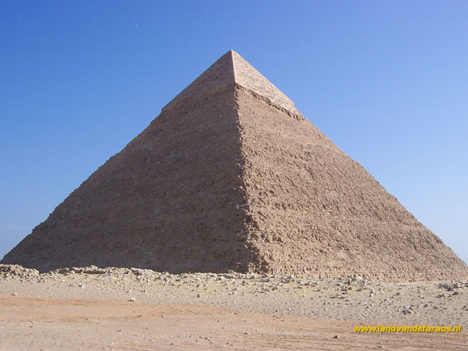

Slika : Keopsova piramida

## Religija

V starem Egiptu je razen v obdobju vladanja Ehnatona veljal politeizem. Na verovanje so vplivale redne poplave reke Nil ter sončna toplota, ki sta veljala kot glavna pomočnika pri namakalnem poljedelstvu. Najpopularnejša je bila vera v Ozirisov kult, ki ga je sestavljal tudi božanski par Ozirisa in Izide. Ta dva boga so Egipčani prinesli iz Biblosa, kjer sta bila znana kot Tammuz in Ištar.

Verjeli so v posmrtno življenje, saj so verovali, da je človek sestavljen iz telesa ter duše, poimenovane Ka (prevod: življenjska moč). Po njihovem naj bi se Ka po smrti vrnila nazaj v telo, zato je bilo potrebno truplo po smrti ustrezno pripraviti z balzamiranjem in ga pokopati v grobnice, ki so bile poimenovane kor hiše za Ka.

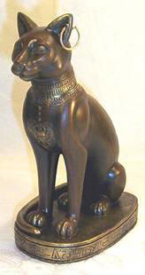

Slika : Kip mačke

## Pisava

Najstarejši zapisi egipčanske pisave so iz leta 3100 pr.n.št., z njo so tudi kasneje pisali na papirus, poleg tega pa še na kamne, les, pečate in slonovino. Razvili so pisavo, ki jo imenujemo podobopis ali hieroglifi. Uporabljali so jo za pisanje v grobnicah, svetiščih, tudi na papirusih z versko vsebino in na faraonovih spomenikih. Z njo so pisali z leve na desno, z desne proti levi ali pa od zgoraj navzdol. Razvili so tudi svečeniško pisavo, ki je bila poenostavljena hieroglifna pisava, uporabljali pa so jo za pisanje pisem, zgodb pa tudi poslovnih pogodb. Poleg te je obstajala še demotična ali ljudska pisava, s katero so pisali pravne listine. Obe izpeljanki sodita med zlogovne pisave.

Egipčansko pisavo je razvozlav francoski jezikoslovec Jean-Francois Champollion me dleti 1822 in 1824, večinoma s pomočjo kamna iz Rozete, ki ga je odkril neki častnik med Napoleonovim osvajanjem Egipta. Na tem kamnu so bila tri enaka besedila, napisana v grškem, alfabetu hieroglifih in demotični pisavi.

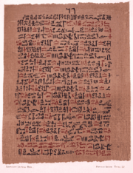

Slika : Papirus

# *Družba*

Vsakdanje življenje

Egipčani so zelo skrbeli za čistočo saj so se umivali dvakrat na dan. Bogatejši v kopalnicah, revni pa v Nilu. Uporabljali so parfume, ki so jih imenovali božji vonj. Za britje so uporabljali bronasto britev, svečeniki so se brili kar po celem telesu. Vsi ostali so imeli kratke ali dolge lase, ki so jih lahko skodrali, spletli v kito ali pobarvali s kano. Ženske višjih slojev so si šminkale ustnice, lakirale nohte, negovale lase s posebnimi olji, z zeleno barvo so si senčile veke, s črno so si obrobile veke in barvale trepalnice. Ličili so se tudi moški, zlasti tisti iz uglednih družin. Arheologi so velikokrat našli toaletne predmete kot so glavniki, ogledala, posodice za kreme ipd.  
Oblačili so se v enostavna platnena oblačila. Najprej so moški nosili le predpasnike, ženske pa dolgo nagubano krilo, prsi so jim prekrivale le naramnice, ki so bile na ramenih zvezane s posebnimi jermeni.  
Prehrana je temeljila na kruhu in pivu. Kruh je bil iz ječmenove moke, pivo pa iz pšenice z dodatki dišav. Svinjsko meso je bilo prepovedano.  
Hiše so bile iz opeke, ki so jo sušili na soncu. Na podeželju so bile iz ilovice in slame ter brez strehe ali pokrite le s palmovimi vejami. Notranjost je bila boj skromna, vendar s skoraj obveznim družinskim oltarjem.  
Poznali so vodno in sončno uro.  
Dekleta so se poročala z dvanajstimi ali trinajstimi leti, fantje pa z 15 ali 16. Povprečno so živeli 25 let. Mož in žena sta imela enakopraven položaj. Ločitve v zakonu so bile redke. Navadno je bilo otrok veliko. Sinovi bogatejših slojev so se šolali v templjarskih šolah, otroci kmetov in obrtnikov pa so ostajali doma ter se že zgodaj navajali na delo staršev.   
Mož je lahko imel tudi več žena, a prva je imela največjo vlogo. Pri faraonu je bila to velika kraljevska soproga, njen sin pa je bil prestolonaslednik.

# *Zaključek*

Egipt je kljub svoji pusti puščavski zemlji, čudovita dežela s čudovitimi piramidami še vedno ena najbolj privlačnih pokrajin, kamor radi zahajajo turisti iz vsega sveta. Mogoče se tudi jaz kdaj znajdem v Egiptu in se pridružim ostalim turistom. Upam, da vam je bila seminarska všeč in da se tudi sami kdaj popeljete v deželo Egipt.

# *Viri*

1. [P. Chrisp](http://www.emka.si/search.aspx?articleauthorid=14522), Stari Egipt, **POMURSKA ZALOŽBA D.D., Murska Sobota, 2004**

2. JANŠA – Zorn, Olga, Stari in srednji vek, DZS, Murska Sobota, 2000

3. S. Berzelak, Stare dobe, Modrijan, Murska Sobota, 2002

4. <http://sl.wikipedia.org/wiki/Stari_Egipt>

5. <http://www.geocities.com/stari.egipt/mumificiranje.htm>

6. <http://www.o-sl-mesto.kr.edus.si/moodle/file.php/78/predmeti/zgodovina/z4.jpg>

7.<http://www.eosnap.com/public/media/2009/02/saudiarabia/20090226-nile-full.jpg>

8. <http://wysinger.homestead.com/menes.jpg>

9. <http://www.erevija.com/slike//Faraon%20Tutankamon%2076.jpg>

10. <http://uciteljska.net/kvizi/HotPot/Zgodovina/Egipt/kmet.png>

11. <http://www2.arnes.si/~oskrzr2/Timko2002_03/Egipt/saduf1.jpg>

12.<http://upload.wikimedia.org/wikipedia/commons/c/c5/Papyrus_Ebers.png>

13. <http://www.geocities.com/stari.egipt/bastet.jpg>

14.<http://www.landvandefaraos.nl/algemeen/background/piramide_chefren_640x480.jpg>